
Facultatea de Electronică, Telecomunicații și Tehnologia Informației
Master: Circuite și Sisteme Integrate

PROIECTAREA SIST. DIGITALE CU INSTR. HDL

PROIECT

Indrumator :KIREI BOTOND
Student: BRISC GABRIELA MARIA

Amplasarea cvadratică eficientă a circuitelor VLSI

Circuitele integrate (IC-uri) fac parte din viața noastră de zi cu zi, deoarece sunt inimile jucătorilor MP3, telefoanele, asistenții digitali personali (PDA), laptopurile și chiar mașinile au un număr mare de circuite integrate. De asemenea, industria depinde în principal de circuitele integrate în diferite aplicații, de la simulări ale proceselor complexe pe computere cu cadru principal până la eficiență controlul liniilor de producție.
1.1 Automatizare electronica in proiectare
Pornind de la ideea de circuit, automatizarea proiectării electronice se face în mai multe etape [SY95, Lie06], așa cum se arată în figura 1.1. În fiecare pas, descrierea circuitului este perfecționată. Dupa toate acestea trepte, circuitul poate fi fabricat.
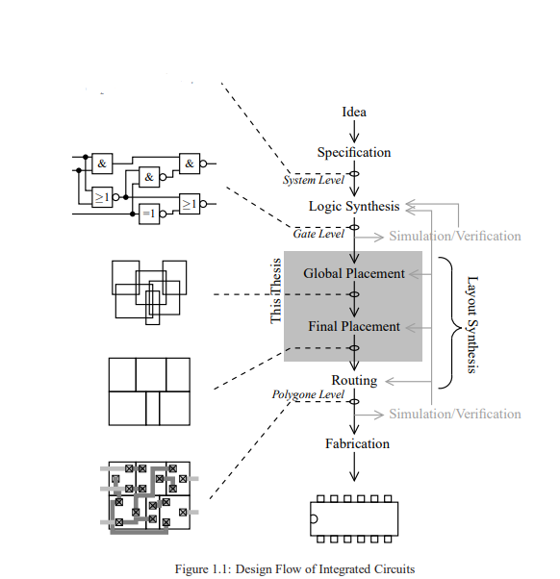

  - Tipuri de cicuite integrate
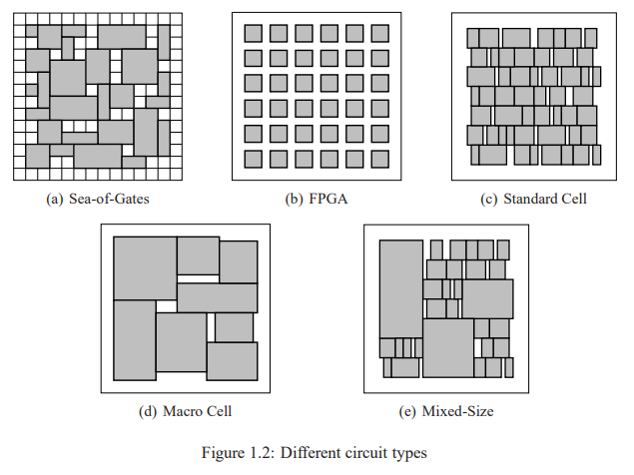
  - Plasarea
Plasarea este o etapă importantă a fluxului EDA (a se vedea figura 1.1), care afectează în mod semnificativ calitatea unui circuit. Intrarea de plasare este circuitul descris la nivelul porții. Asta înseamnă că circuitul este format din porți, iar porțile sunt interconectate de plase. Porțile mai sunt numite module. Plasarea constă în a determina pozițiile modulelor, în timp ce luăm în considerare diferite obiective și constrângeri. Constrângerile fundamentale sunt că modulele nu se suprapun și că toate modulele sunt amplasate în zona cipului. Iată-l trebuie menționat că astăzi, zona de cipuri este în mare parte dată de planificarea podelei. O suplimentare constrângerea plasării este, de exemplu, alinierea modulelor la rânduri sau la o structură de grilă. Principalul obiectiv al plasării este minimizarea lungimii totale a firelor, adică minimizarea sumei de lungimile tuturor plaselor. Acest obiectiv este utilizat deoarece cu o lungime minimă de fir, circuitul este ușor de parcurs, frecvența maximă a ceasului este mare, iar consumul de energie este redus. În sumar, plasarea poate fi formulată astfel încât să rezolve următoarea problemă.
Problema plasarii:
Plasați toate modulele astfel încât
- toate obiectivele relevante (de exemplu, lungimea totală a firului) sunt optime și
- toate constrângerile (de exemplu, nu se suprapun) sunt îndeplinite.
Deși problema de plasare propusă în secțiunea precedentă pare ușoară, este o problemă combinatorie, despre care se știe că este o problemă completă NP [GJ79, Don80, SB80, Len88,
Len90]. Aceasta înseamnă că nu există un algoritm la zi, care să rezolve problema optimă
cu complexitate de runtime polinomială. În cazul extrem, toate destinațiile de plasare trebuie realizate fiți inspectat, pentru a găsi plasamentul optim. Cu milioane de module (care este
numărul de module în circuitele moderne VLSI), numărul de destinații de plasare fezabile este destul de mare, adică, timpul de rulare nu este practicabil.
Prin urmare, pentru a obține soluții bune în timpul rulării polinomiale, problema plasării este rezolvată de euristică. O metodă tradițională este de a utiliza doi pași pentru plasare: plasarea globală și cea finală. În plasarea globală, modulele sunt distribuite aproximativ pe cip, cu puține suprapuneri rămas. În plasarea finală, suprapunerea este eliminată, iar modulele sunt aliniate la
structură grilă / rând. Această teză acoperă soluții inedite pentru ambele etape de plasare. În cele ce urmează, este descrisă în primul rând stadiul de ultimă generație în plasarea globală, inclusiv diferite aspecte ca modele nete și optimizare a rutabilității. În al doilea rând, starea de ultimă oră în plasarea finală este prezentat.
Plasarea globală înseamnă a răspândi modulele aproximativ pe cip, rezultând o plasare
cu câteva suprapuneri. În deceniile anterioare, au fost diferiți algoritmi pentru plasarea globală
dezvoltat. Ele diferă în principal în modul în care este minimizată lungimea firului și în ce mod
modulele sunt răspândite pe cip. Figura 2.1 clasifică diferite tehnici și prezintă listele
nume ale diferitelor sisteme de plasare de ultimă generație. Unele dintre aceste tehnici sunt capabile să răspândească module fără nici o suprapunere pe cip. Cu toate acestea, acestea sunt oprite mai ales dacă există doar rămase puțină suprapunere. Această suprapunere este eliminată în locul final.
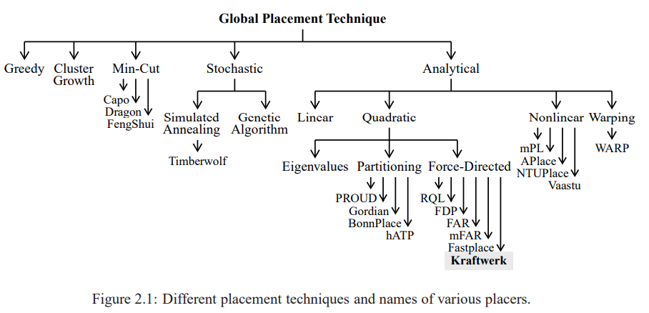
  - Tipuri de plasare
2.2.1 Greedy placement
Plăcitoarele bazate pe metode lacome au în comun să modifice o anumită plasare de început peste o secvența de iterații și acceptă doar destinații de plasare mai bune în funcție de costul lor.
Aici, plasarea de început poate fi aleatorie, iar costul este în principal o combinație de lungime de fir și suprapunere. Datorită faptului că sunt acceptate doar destinații de plasare mai bune, este probabil ca și plasatorii lacomi se blochează într-un minim local, adică probabil nu vor găsi soluția optimă. În principiu, plasatorii lacomi modifică amplasarea prin permutarea modulelor, fie doar două module sau trei și mai multe module . Cu toate acestea, numai pentru circuite cu doar câteva module, toate posibilele modificări pot fi testate. Pentru circuite mai mari, pot fi doar module vecine permutat în timpul de rulare practicabil. Prin urmare, euristicile au fost dezvoltate pentru a decide care module sunt cele mai bune pentru a permite. Principalul dezavantaj al greedy placerelor este că nu fac decât o optimizare locală a plasării. Astfel, ei depind foarte mult la plasarea de început.
2.2.2 Creșterea clusterului
Mașinile care se bazează pe creșterea cluster-ului în mod iterativ cluster noi module în jurul modulelor deja plasate. Aici, primele module plasate pot fi aleatorii. Strategia plasatorilor de creștere a clusterului poate fi vizualizat ca de jos în sus: pornind de la unele module plasate, din ce în ce mai multe module sunt plasate până când sunt plasate toate modulele. Decizia, care module sunt grupate, se ia pe baza unei funcții de cost care reprezintă lungimea firului și suprapunerea modulului. Placere folosind această metodă sunt de exemplu . Aceste abordări au rezultate bune pentru circuite mici, dar se degradează cu un număr tot mai mare de module pe circuit. Această problemă este datorită vizualizării locale a metodei și datorită dependenței ridicate de plasarea la început.
2.2.3 Amplasare în decupaj min
Spre deosebire de strategia de jos în sus a agenților de plasare a creșterii clusterului, plasatorii se bazează pe reduceri min urmează o tehnică de sus în jos. Aici, zona de plasare și circuitul sunt împărțite recursiv. În acest sens, părți ale circuitului sunt atribuite unor părți ale amplasamentului
zonă. Procesul recursiv se face până când fiecare modul este atribuit unei părți unice din zona de plasare, ceea ce duce la o destinație de plasare fără doar sau doar o mică suprapunere. Compartimentarea circuitului este condusă prin minimizarea lungimii firului. În principiu, acest lucru este realizat prin minimizarea numărului de plase tăiate (⇒ min-cut) de o partiție. Cu toate acestea, compartimentarea unui circuit este o problemă hard NP. Pe lângă îmbunătățirea compartimentării circuitului, a fost îmbunătățită și compartimentarea zonei de plasare. Primele plasatoare min-tăiate au împărțit zona de plasare în două părți (bipartitionare) în fiecare etapă a procesului recursiv de plasare.
2.2.4 Plasament stocastic
Plăcătoarele stocastice combină lungimea sârmei și modulul se suprapun într-o funcție de cost și
minimizați această funcție de cost cu metode stocastice. Metodele stocastice înseamnă a crea
set aleatoriu de destinații de plasare într-o succesiune de iterații. În cele din urmă, plasarea cu
funcția de cost cel mai mic este aleasă ca rezultat. Mai mult decât atât, stocastică plasatorii sunt capabili să scape de minimele locale și chiar pot găsi soluția optimă pentru problema plasamentului. Totuși, optimizarea stocastică în general are nevoie de o mulțime de probe (destinații de plasare) și astfel, plasatoarele stocastice sunt practicabile numai pentru circuite cu un număr redus de module. În principiu, există două metode principale de optimizare stocastică: simulată algoritmi de recoacere și evoluție.
Recuperare simulată
Recuperarea simulată urmează procesul de recoacere în metalurgie: un metal fierbinte este
răcit (de-a lungul timpului) astfel încât, în final, să fie cel mai perfect (un cristal, fără defecte). Ca an metoda de optimizare, Recuperarea simulată începe cu o configurare (plasare) arbitrară. În timpul iterațiilor, noi configurații sunt create la întâmplare prin așa-numitele „mutări”. A mutarea pentru o destinație de plasare poate fi alegerea aleatorie a unui modul și schimbarea aleatorie a locației sale. Fiecărei configurații noi i se oferă un cost și se ia o decizie dacă noua configurație
este acceptat și înlocuiește astfel cea mai bună configurație de până acum. Această decizie este luată pe baza costul ambelor configurații și în funcție de temperatura curentă. Temperatura este ridicată la
începutul și este în scădere față de iterații. Drept urmare, sunt acceptate configurații mai proaste
la începutul procesului de optimizare, pentru a scăpa de minimele locale. La sfârșit, numai
sunt acceptate configurații mai bune. Metoda de scădere a temperaturii afectează puternic
calitatea soluției .
Algoritmi evolutivi
Algoritmii evolutivi folosesc mecanisme inspirate de evoluția biologică: ereditate, mutație,
selecția și supraviețuirea celor mai potrivite. În plasare, algoritmii evolutivi încep prin crearea unui
set de destinații de plasare aleatorii. Într-un proces iterativ, noi destinații de plasare sunt create pe baza curentului plasamente (ereditate) și bazate pe modificări aleatoare (mutație). Apoi, noua destinație de plasare sunt selectate în funcție de costul lor. În timpul iterațiilor, destinațiile de plasare mai bune supraviețuiesc și la final, se găsește o destinație de plasare bună. În principiu, operațiile de bază ale evoluției algoritmii sunt simpli, iar optimizarea poate fi rulată în paralel folosind numere de calculatoare. Cu toate acestea, timpul de rulare este încă ridicat pentru circuitele moderne.

2.2.5 Plasament analitic
Plasamentele analitice se bazează pe o funcție de cost analitic, care este continuă și în majoritatea lor cazuri diferențiabile. Minimul funcției de cost analitic este determinat de numeric
optimizare. În mare parte, funcția de cost reprezintă lungimea firului, iar uneori este o combinație de lungime de fir și suprapunere. În funcție de funcția de cost, pot fi plasatoare analitice
împărțit în plasere liniare, patratice și neliniare.
Plasament liniar
Amplificatoarele liniare utilizează o funcție de cost liniar și îndepărtează suprapunerea modulului prin linie constrângeri între module. Aceasta oferă un program liniar. Cu toate acestea, astfel de programe au o complexitate computationala ridicata. Prin urmare, sisteme de plasare liniare precum poate fi utilizat numai pentru circuite cu un număr redus de module. Costul analitic funcția în plasarea liniară poate fi non-diferențială (de exemplu, folosind funcția de valoare absolută).
În toate celelalte abordări analitice de plasare, funcția de cost este diferențiată.
Plasament pătratic
Toate plasatele patratice reprezintă lungimea cablului într-o funcție de cost patratic Γ:
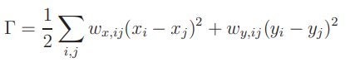
pi = (xi, yi) este poziția modulului i. Γ este suma euclidianului pătrat ponderat
distanțele dintre perechile de module (i și j). Conexiunile în perechi sunt numite cu doi pini
conexiuni. Pentru a reprezenta lungimea sârmei prin conexiuni cu doi pini în Γ, este necesar un model net în plasarea cvadratică.
Reprezentarea pozițiilor tuturor N modulelor mobile în vectorul
p =(x1, x2, ..., xN, y1, y2, ... yN)T , notarea sumei funcției de costuri quadratice (2.1) poate fi
reprezentat într-o notație vector-matrice.
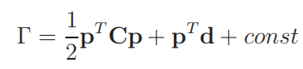
Matricea C reprezintă conexiunile dintre modulele mobile, iar vectorul d reflectă
conexiuni între module mobile și fixe. Modulele fixe sunt, de exemplu, pin I / O
(pinii de intrare / ieșire). Prin minimizarea lui Γ, plasatoarele pătratice obțin pozițiile modulului p cu
lungime netă minimă, care este plasarea optimă. Deoarece reducerea la minimum a lungimii netului are ca rezultat o mulțime de suprapuneri de module, plasatoarele patratice au nevoie de o metodă pentru a reduce suprapunerea. În funcție de această metodă, locațiile patratice pot fi împărțite în trei categorii: pe baza valori proprii, bazate pe partiționare și bazate pe forțe.
Amplasarea cuadratică bazată pe valorile proprii
Plăcătoarele quadratice bazate pe valori proprii presupun că toate modulele sunt mobile, adică d = 0 in (2.2). Pentru a reduce suprapunerea modulului și pentru a răspândi modulele pe zona de plasare, acestea placere folosesc constrângerea p Tp = const. Combinarea acestei constrângeri cu cea patratică funcția de cost Γ de relaxare lagrangiană oferă o nouă funcție, al cărei minim este găsit de stabilind derivatul său (în raport cu xi și yi) la zero. Rezultă Cp - λp = 0, care este similar cu determinarea valorilor proprii și ale valorilor proprii ale C. Apoi, pozițiile modulului sunt date de către vectorii Eigen cu cele mai mici valori proprii.
Poziționarea patratică bazată pe partiționare
Pentru a reduce suprapunerea modulului, plaserele quadratice bazate pe compartimentare se divid recursiv circuitul și zona de plasare ,și aloca părți din circuit părților din zona de plasare.
Spre deosebire de plasele min-cut, care folosesc o tehnică similară pentru plasare, bazată pe partiționare, plasatele pătratice reduc la minimum o funcție de costuri quadratice în fiecare etapă a plasării recursive proces. În plasarea pătratică bazată pe partiționare, diferite tehnici sunt utilizate pentru a partiționa zona de plasare, pentru a partiționa circuitul și pentru a menține modulele în destinație de plasare regiunea căreia li se atribuie.
Plasament quadratic, direcționat prin forță
Conexiunile cu doi pini folosiți în (2.1) pentru funcția de cost cuadratic Γ pot fi vizualizate ca:
arcuri elastice. Aceasta creează un sistem de arc și Γ reprezintă energia totală a arcului sistem. Derivata lui Γ este forța „netă”, creată de arcuri: Fnet = Cp + d. Setarea acestei forțe până la zero, oferă pozițiilor modulului cu o lungime minimă a firului, ceea ce este egal cu starea de echilibru a sistemului cu arc. Cu alte cuvinte, arcurile, adică conexiunile cu doi pini, de plasare pătratică creează o forță, care atrage modulele. Se utilizeaza o forță suplimentară Fadd pentru a răspândi modulele pe zona de plasare. Aceasta răspândire se face într-o succesiune de iterații de plasare. Setarea sumei forței nete și a forței suplimentare la zero are ca rezultat un sistem de ecuații liniare. Acest sistem poate fi rezolvat în mod eficient în ceea ce privește p. La sfârșitul fiecărei iterații de plasare, modulele sunt plasate la pozițiile descrise de p.
Plasament neliniar
Plasatoarele neliniare se bazează pe o funcție de cost neliniar, care nu este chiar cuadratică. Majorul dezavantaj al plasatorilor neliniare este că optimizarea numerică neliniară durează în timp.
Plasatoarele neliniare diferă în principal în modul în care se elimină suprapunerea modulului.
2.2.6 Plasament de deformare
Plăcitoarele bazate pe deformare încep cu o plasare inițială și folosesc abordări ale geometriei computaționale pentru a deforma zona de plasare și, astfel, a muta modulele în mod indirect. Deformarea zonei de plasare este condusă prin minimizarea lungimii firului și a suprapunerii modulului. . A obtine plasarea inițială, plasele de deformare urmează, de obicei, plasarea cvadratică și minimizează lungime de sârmă pătratică.

Secțiunile anterioare au descris diferite tehnici de rezolvare a problemei de plasare.
obiectivul general al problemei de plasare este de a reduce lungimea totală a tuturor plaselor. Acest
obiectivul este utilizat deoarece o plasare cu lungimea netă minimă este de obicei optimă și în alte
obiective precum consumul zonei, rutabilitatea, sincronizarea (lungimea căii critice) etc. Acolo, rețeaua este reprezentată de grafice, sunt afișate diferite metrici nete și sunt modele nete necesare pentru plasarea cvadratică prezentat.
2.3 Plasament final
Abordările globale de plasare propuse în secțiunea 2.1 au răspândit modulele aproximativ pe
cip, în timp ce luăm în considerare diferite obiective, cum ar fi lungimea totală a firului și rutabilitatea. După plasarea globala, se face plasarea finala . Plasarea finală constă în cea mai mare parte din două etape consecutive : legalizarea și plasarea detaliată. În legalizare, restul suprapunerii plasarii globale este eliminată, iar modulele sunt aliniate la o structură de rând sau grilă, dacă este necesar. În plasarea detaliată, plasarea legală este îmbunătățită astfel încât lungimea totală a firului să fie redusă în continuare sau obiective mai complexe precum proiectarea pentru fabricație sau
se consideră proiectul pentru randament . Abordarea obișnuită în plasarea detaliată este de a utiliza ferestre glisante mici pentru a capta un număr redus de module (aproximativ 10 module) și să efectueze transformări diferite pe acest set de module. De exemplu, modulele single sunt rotite, se schimbă perechi de module sau toate modulele din set sunt permutate.
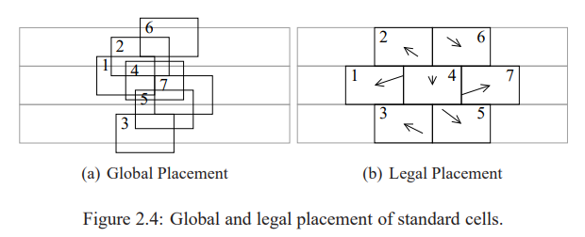
2.3.1 Legalizarea circuitelor celulare standard
Figura 2.4 afișează o plasare globală și legală a unui circuit celular standard (foarte mic). Variat
Există abordări pentru legalizarea circuitelor celulare standard. Domino se bazează pe o rețea care
curge, mărunțește celulele în subcelule și rânduri în locuri. Aici, toate subcelulele și toate locurile au
aceeași înălțime și lățime. Subcelulele sunt plasate, adică, repartizate în locuri prin rezolvarea unui debit min-costmax.
2.3.2 Legalizarea macro-urilor în circuite cu dimensiuni mixte
În circuitele macro pure, care constau doar din macro-uri, legalizarea poate fi condusă prin minimizarea consumului zonei, mai degrabă decât a mișcării macro.
Cu toate acestea, circuitele de dimensiuni mixte constau din câteva macro-uri și milioane de celule standard. Figura 2.3.2 afișează o amplasare globală și legală a unui astfel de circuit cu dimensiuni mixte. Pentru a respecta celulele standard, macro-urile circuitului de dimensiuni mixte trebuie legalizate astfel încât mișcarea totală a acestora să fie minimizată. În figura 2.3.2 (b), macro-urile sunt legalizate în acest fel.
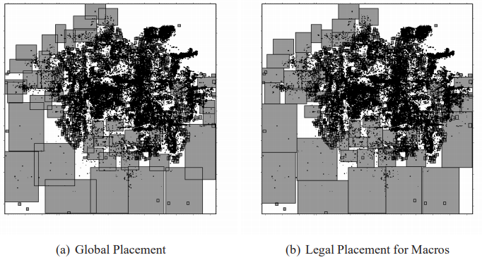
Figura 2.3.2: Legalizarea macro-urilor în circuitele cu dimensiuni mixte. Dreptunghiurile gri reprezintă macros, norii negri reprezintă celulele standard.

Circuitele integrate joacă un rol important în industrie și în viața noastră de zi cu zi. A face fata la complexitatea și pentru a reduce timpul de proiectare, circuitele integrate sunt proiectate de algoritmii calculatorului. Acest proces de proiectare se numește EDA (automatizarea designului electronic) și constă din mai mulți pași consecutivi. Un pas cheie este sinteza aspectului, deoarece afectează puternic calitatea circuitului. Pornind de la o descriere la nivel de poartă, sinteza machetei înseamnă așezarea modulelelor (plasarea) și direcționarea rețelei (rutarea). După aceasta, nivelul poligonului este atins, iar circuitul poate fi fabricat.

